EVIDÊNCIAS DE TESTES
Sistema de Cadastro de Pessoas
Case Técnico — Engenharia de Software Jr.

Candidato: Lucas Migliano
Repositório: github.com/Migliano/Case_tecnico_engenharia_de_software
Tecnologias: Python · Flask · SQLite · JavaScript · Bootstrap

Sumário dos Testes
1. Tela de Boas-vindas
2. Cadastro com sucesso
3. Geração de login único
4. Campo obrigatório vazio
5. CPF inválido (formato)
6. CPF inválido (dígitos verificadores)
7. E-mail inválido
8. Data de nascimento futura
9. Preenchimento automático via ViaCEP
10. Login ocultado com botão de revelar
11. Botão desativado após envio
12. Validação no backend (bypass via Postman)

Teste 1 — Tela de Boas-vindas
Ao acessar o sistema, o usuário vê uma tela de boas-vindas antes do formulário de cadastro.
URL: http://127.0.0.1:5000
Ação: Acessar a aplicação no navegador

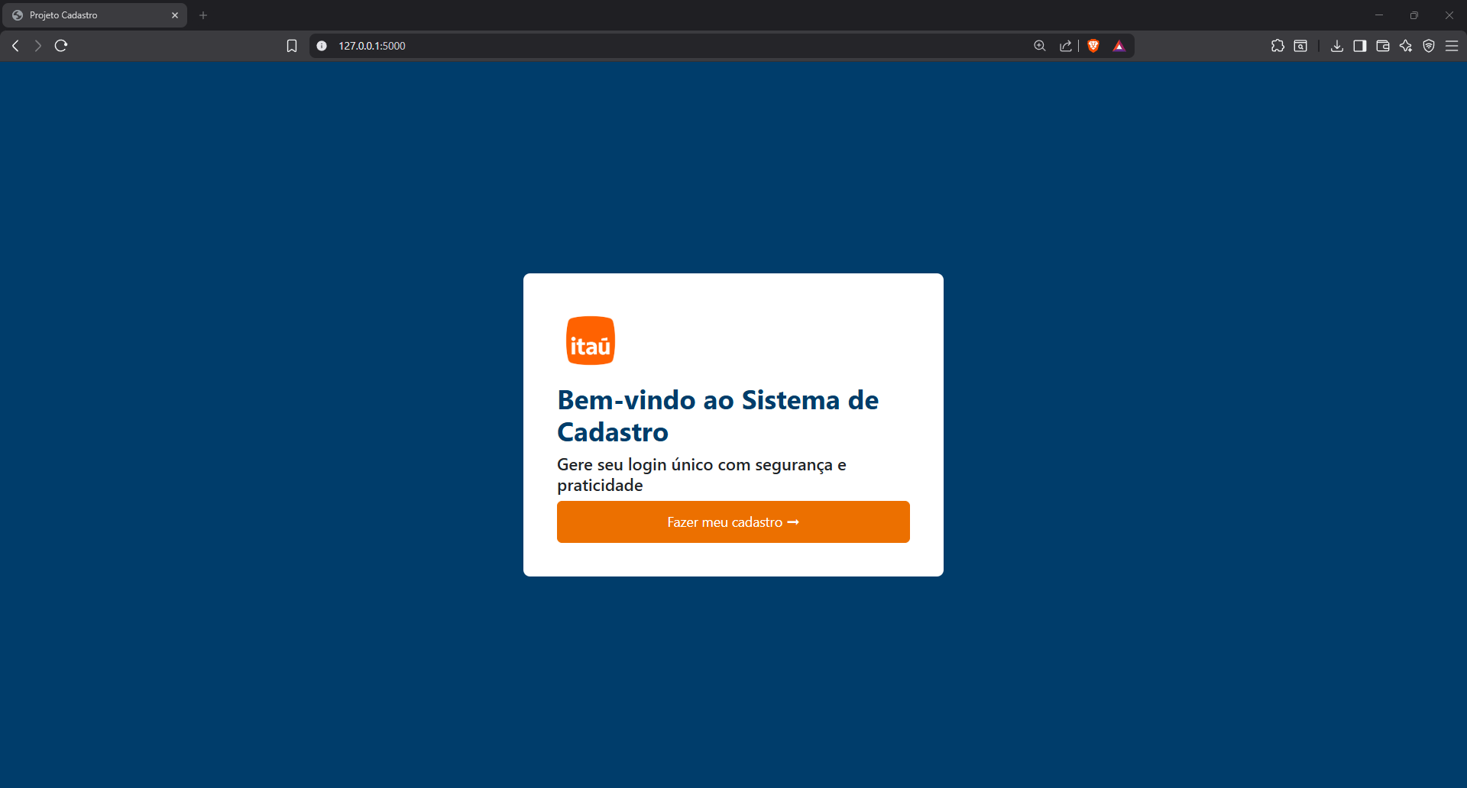

✓ Esperado | Tela de boas-vindas exibida com botão laranja 'Fazer meu cadastro →'

Teste 2 — Cadastro com sucesso
Preenchimento correto de todos os campos e envio do formulário.
Dados utilizados: Maninho da Silva Junior | CPF: 25739519012 | Email: MSJ@email.com
Data: 12/05/1990 | CEP: 14780170
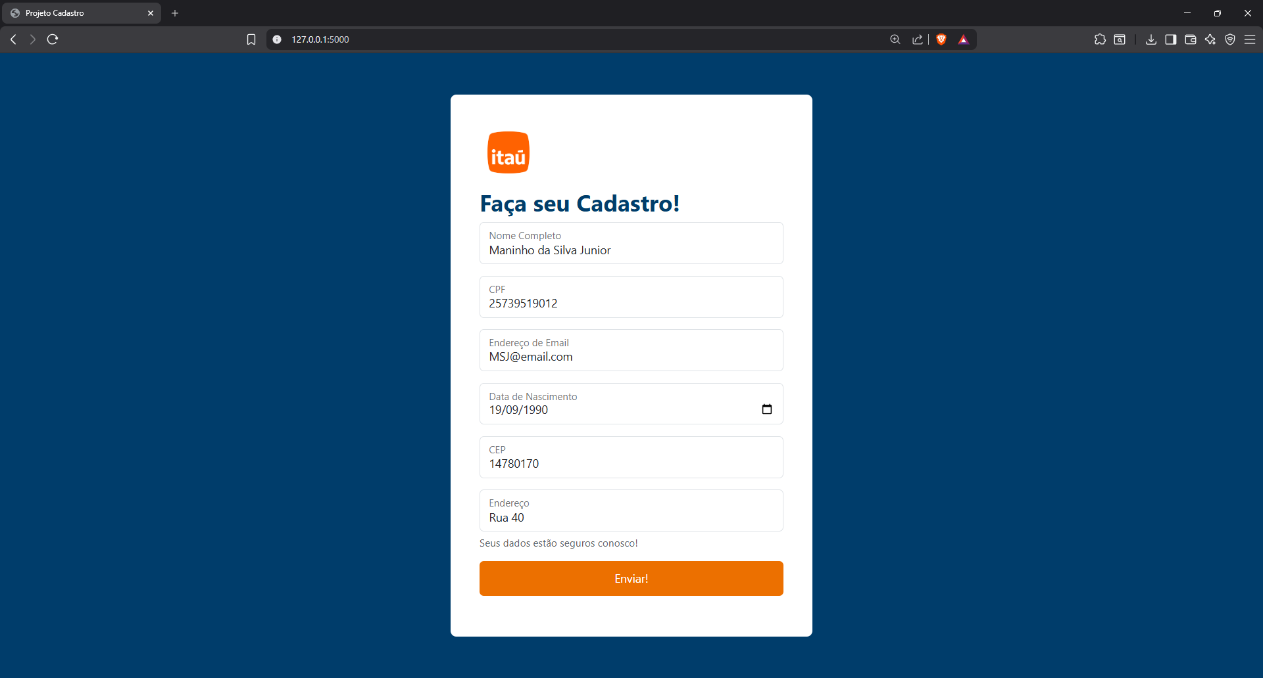

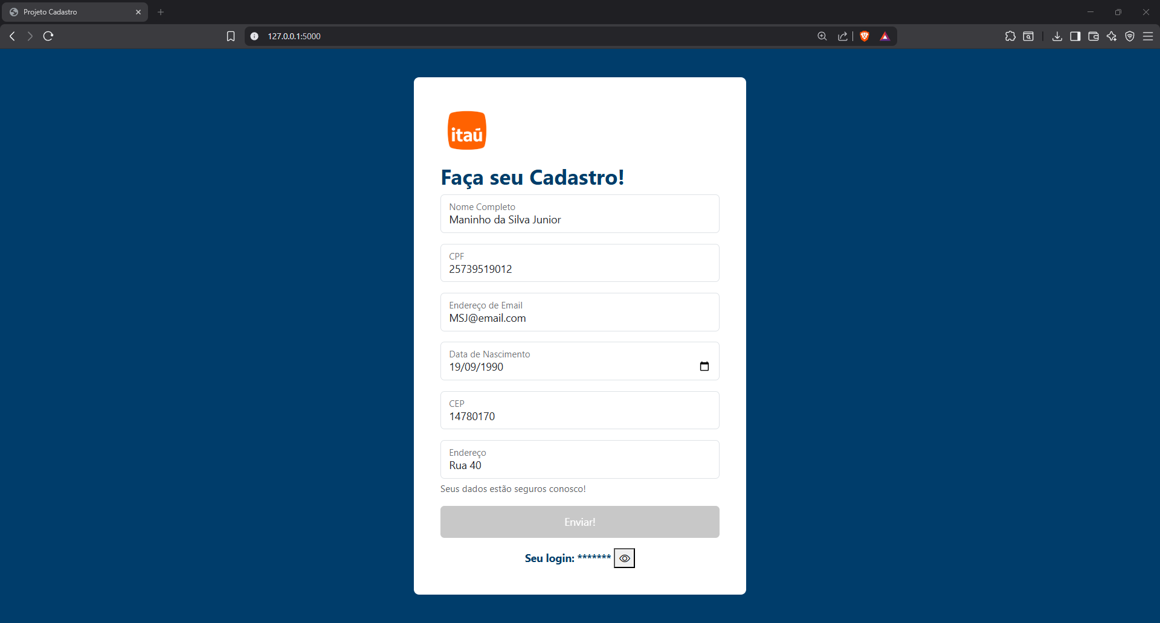

✓ Esperado | Login de 7 letras minúsculas gerado e exibido ocultado (•••••••) com botão de revelar

Teste 3 — Geração de login único
Cadastro de dois usuários com nome parecido para verificar que os logins gerados são diferentes.
Usuário 1: Maria Silva Santos → mariasi
Usuário 2: Maria Silva Soares → mariasa

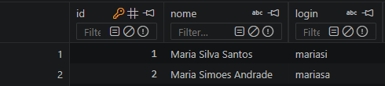

✓ Esperado | Dois logins distintos gerados para nomes parecidos — unicidade garantida

Teste 4 — Campo obrigatório vazio
Tentativa de envio com o campo Nome vazio.
Ação: Deixar o campo Nome em branco e clicar em Enviar

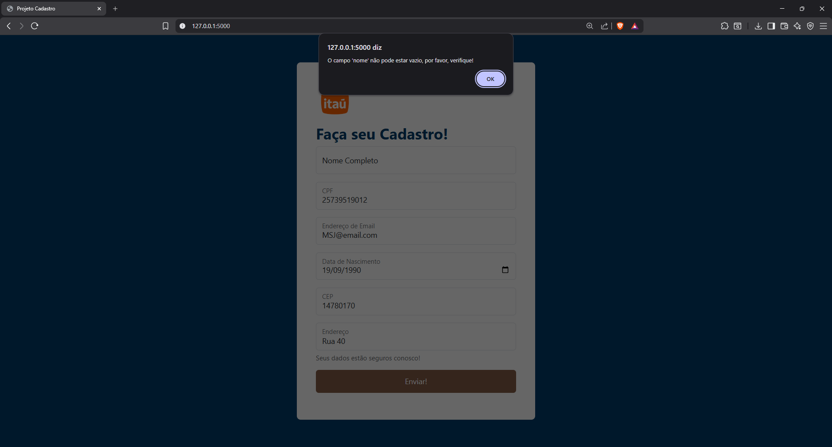

✓ Esperado | Alerta exibido: 'O campo nome não pode estar vazio' — formulário não enviado

Teste 5 — CPF inválido (formato)
Tentativa de cadastro com CPF fora do padrão de 11 dígitos.
CPF testado: 1234 (menos de 11 dígitos)

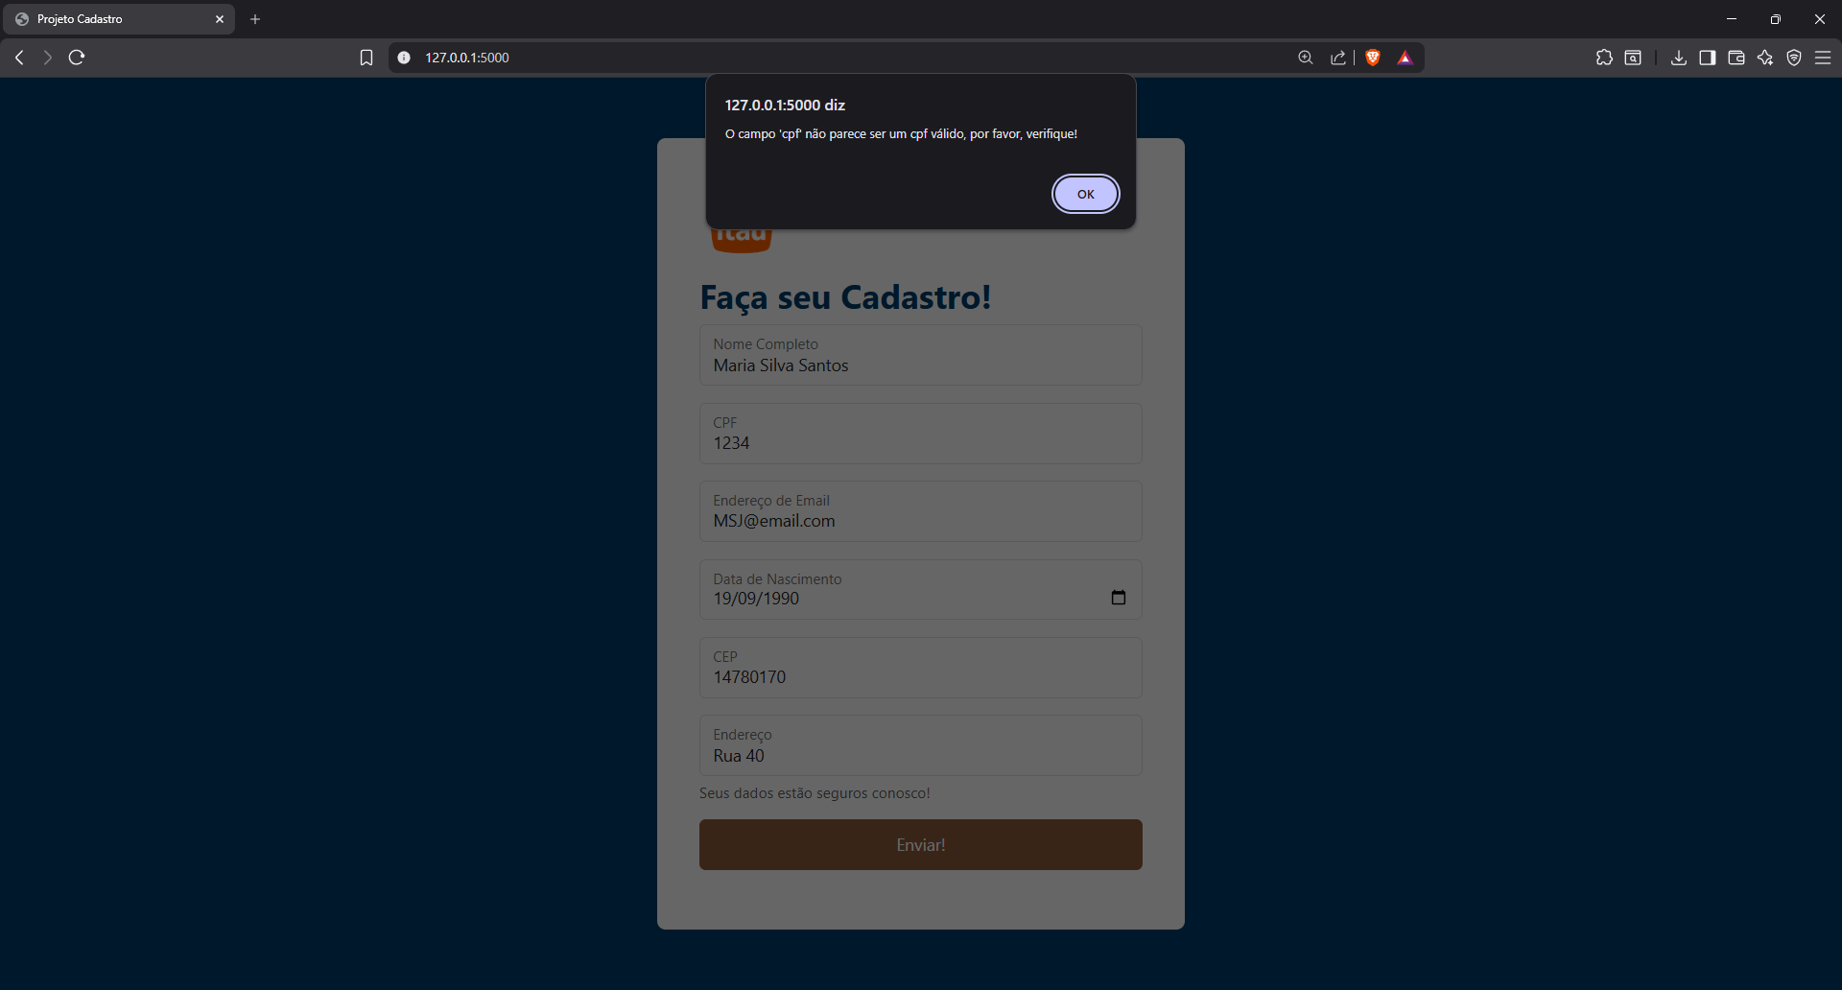

✓ Esperado | Alerta exibido: 'O campo CPF não parece ser um CPF válido' — formulário não enviado

Teste 6 — CPF inválido (dígitos verificadores)
Tentativa de cadastro com CPF de 11 dígitos mas matemáticamente inválido.
CPF testado: 11111111111 (todos os dígitos iguais — inválido pela regra)
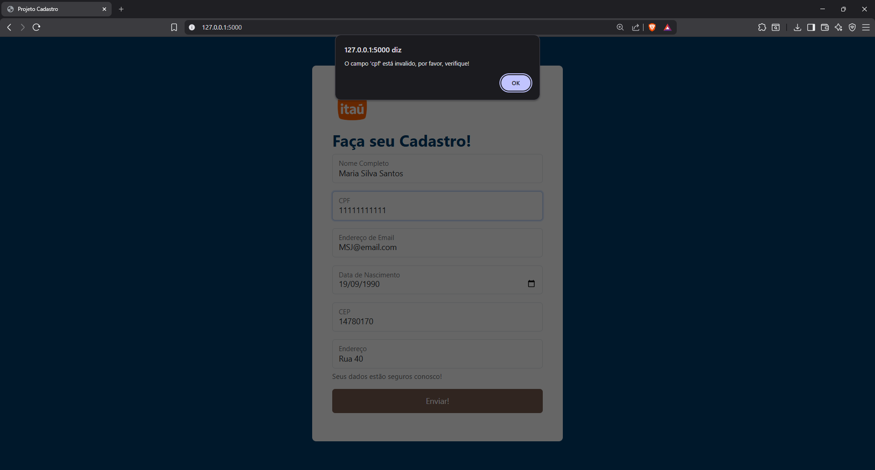

✓ Esperado | Alerta exibido: 'O campo CPF está inválido' — validação matemática dos dígitos verificadores funcionando

Teste 7 — E-mail inválido
Tentativa de cadastro com e-mail sem o símbolo @.
E-mail testado: emailsemarroba

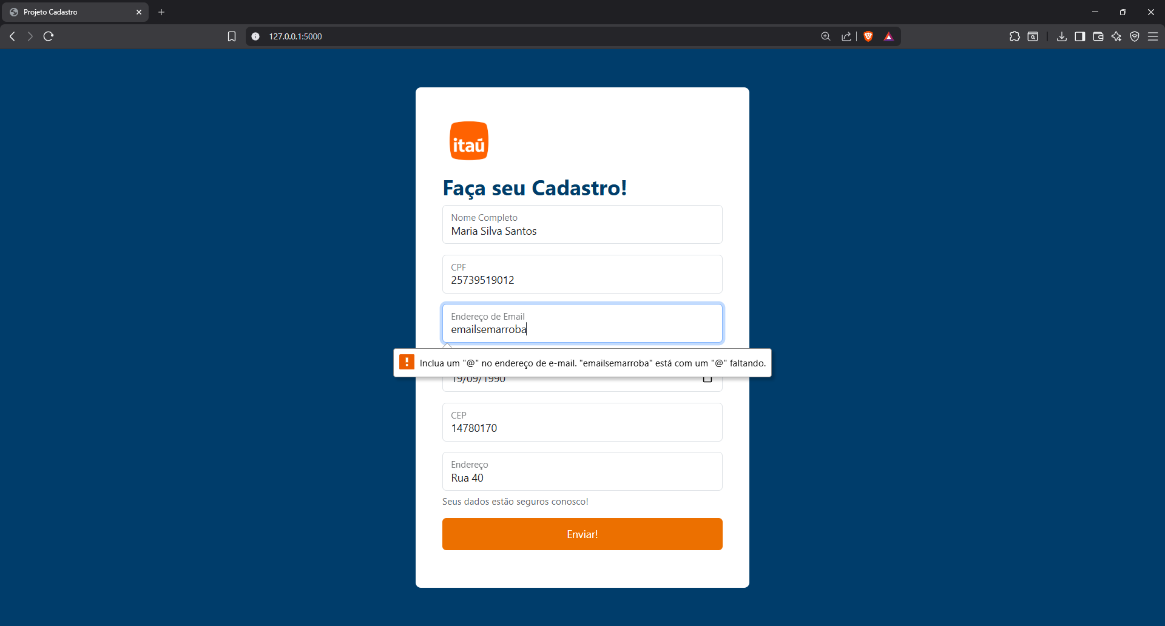

✓ Esperado | Alerta exibido: 'Inclua um “@” no endereço de e-mail. “emailsemarroba” está com um “@” faltando.' — formulário não enviado

Teste 8 — Data de nascimento futura
Tentativa de cadastro com data de nascimento no futuro.
Data testada: 01/01/2030
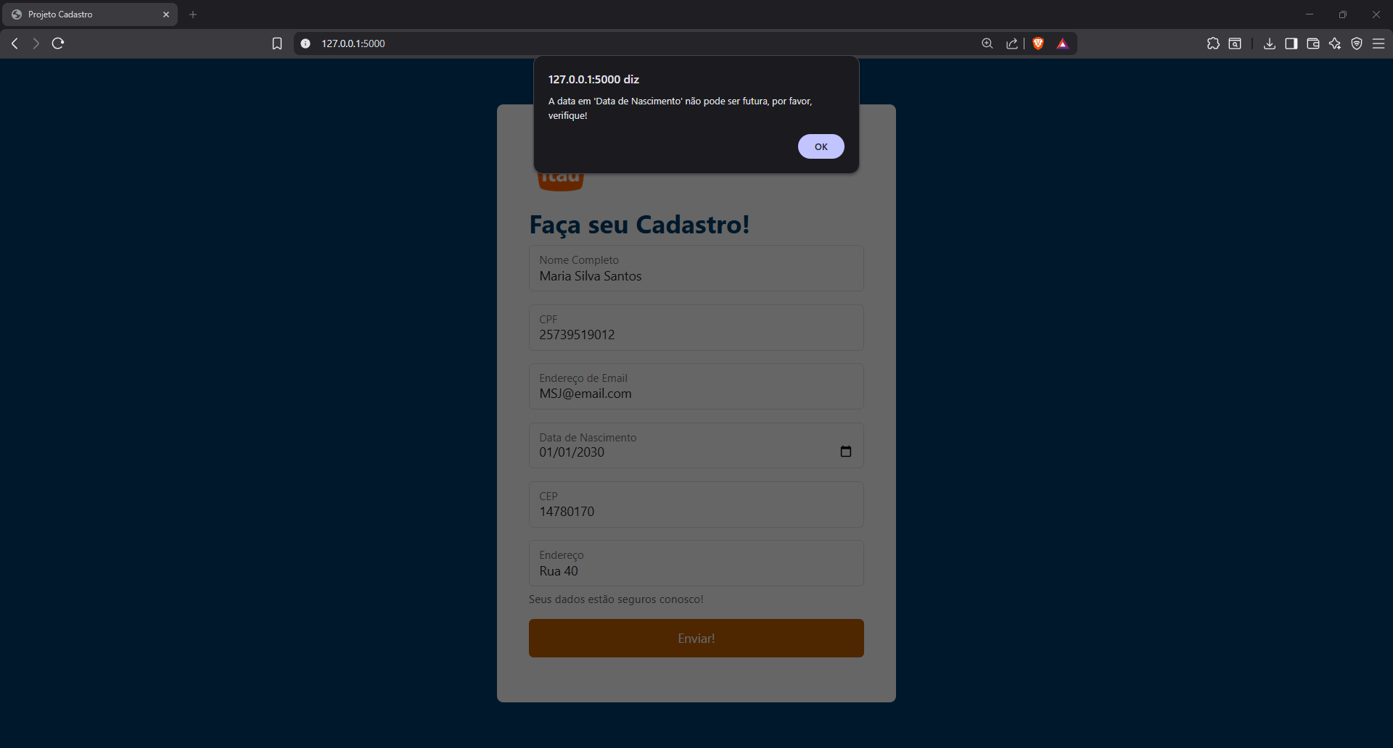

✓ Esperado | Alerta exibido: 'A data de nascimento não pode ser futura' — formulário não enviado

Teste 9 — Preenchimento automático via ViaCEP
Ao digitar um CEP válido e sair do campo, o endereço é preenchido automaticamente.
CEP testado: 04113040
Endereço esperado: Rua Pero Correia (ou similar conforme ViaCEP)



✓ Esperado | Campo Endereço preenchido automaticamente com o logradouro retornado pela API ViaCEP

Teste 10 — Login ocultado com botão de revelar
Após cadastro bem-sucedido, o login é exibido ocultado. O botão de olho revela o valor.



✓ Esperado | Login alterna entre oculto e visível ao clicar no ícone — segurança e usabilidade

Teste 11 — Botão desativado após envio
Após o envio bem-sucedido do formulário, o botão Enviar é desativado para evitar cadastros duplicados acidentais.

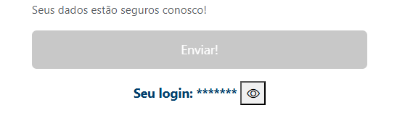

✓ Esperado | Botão desativado (cinza) após cadastro — impede reenvio acidental

Teste 12 — Validação no backend (bypass via Postman)
Teste de segurança: envio de CPF inválido diretamente para a API, simulando um atacante que bypassa o frontend.
Ferramenta: Postman
Endpoint: POST http://127.0.0.1:5000/cadastro
CPF enviado: 12345678900 (11 dígitos mas matematicamente inválido)

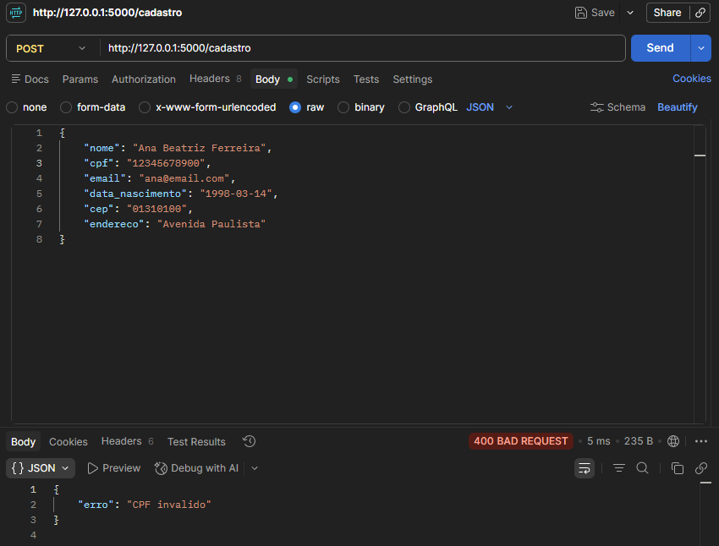

✓ Esperado | API retorna 400 Bad Request com { 'erro': 'CPF invalido' } — validação backend funcionando mesmo sem passar pelo frontend

Documento gerado para o case técnico — Lucas Migliano

